1.如何注册？（掌上大医版）
下载掌上大医—左上角头像—未登录—注册—输入机构账号密码—注册提交—管理员审核—注册成功，即可登录。
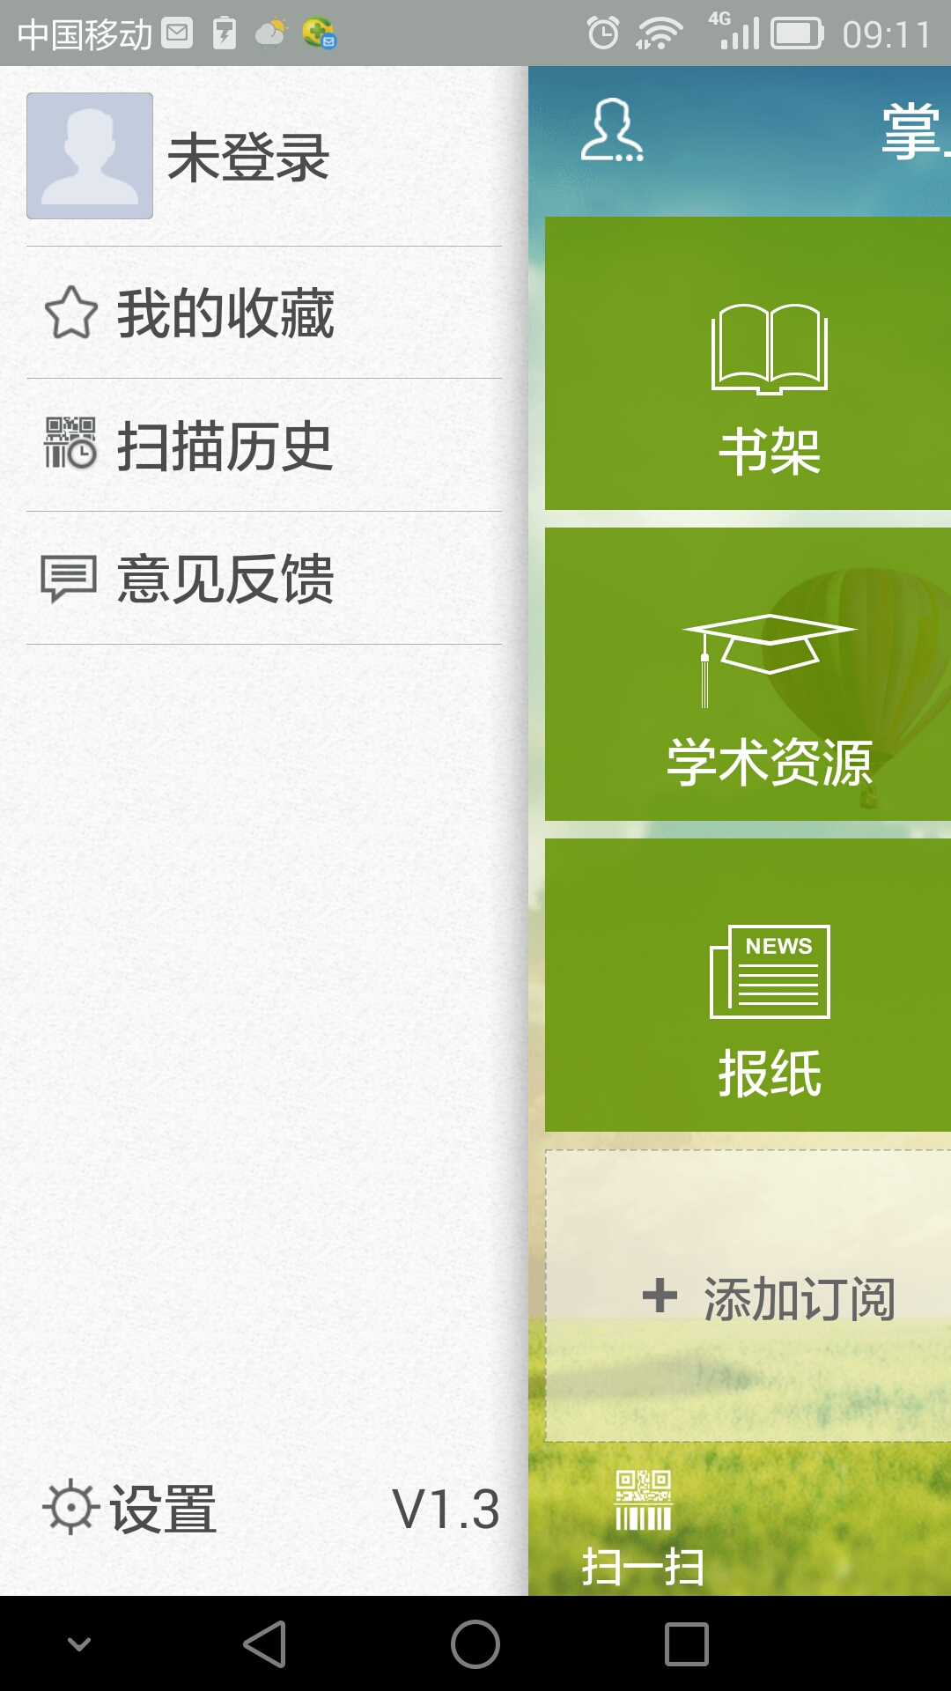
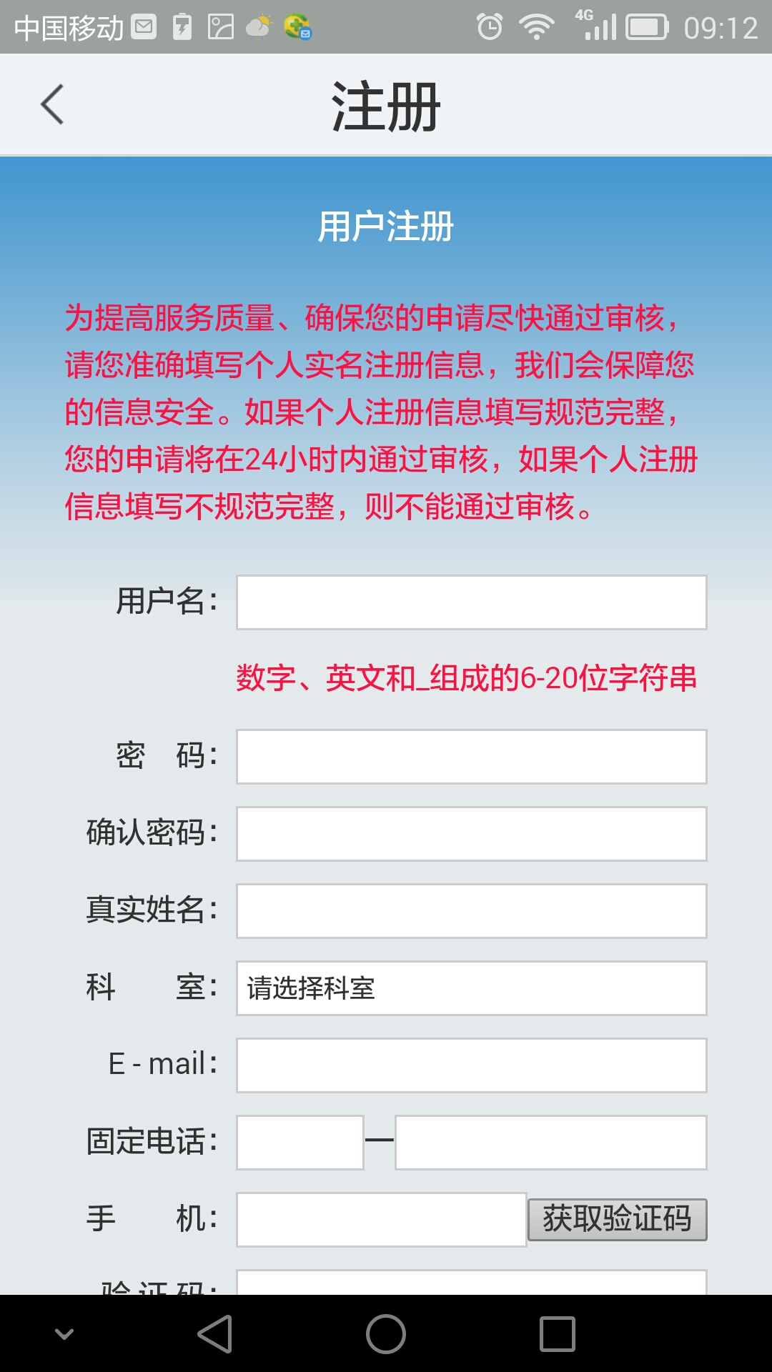
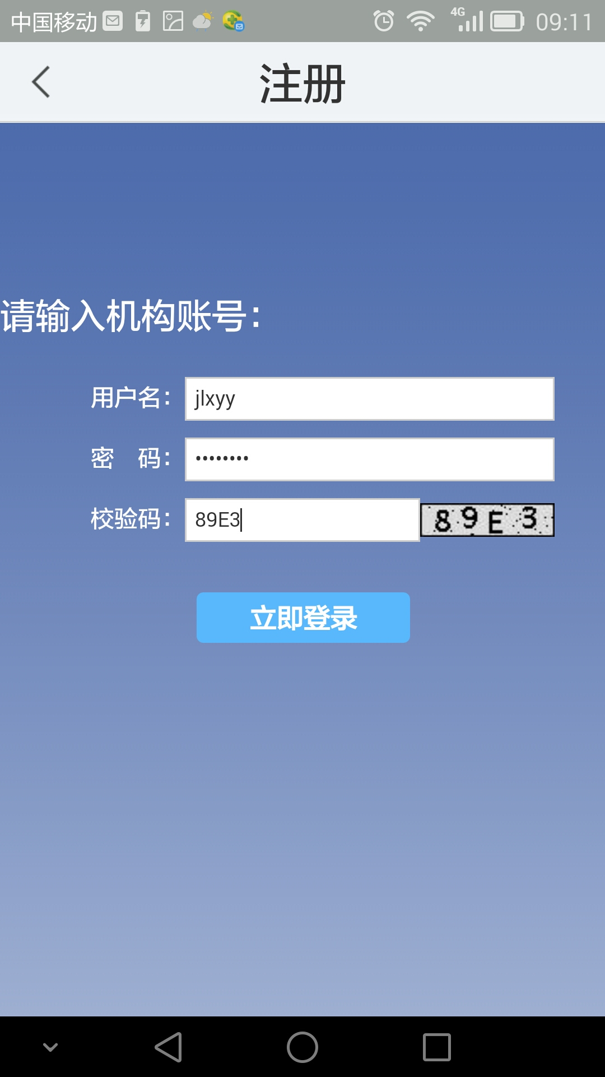
2.如何注册？（电脑版）
登录www.dayi100.com这个网址---跳出系统登录的界面---在机构用户栏填写机构账号密码登录---跳出个人登录的界面---点击下方免费注册---填写个人信息---注册成功待审核---审核完毕即可登录。
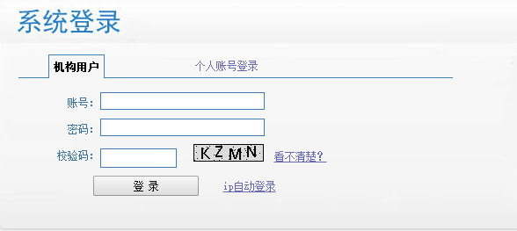
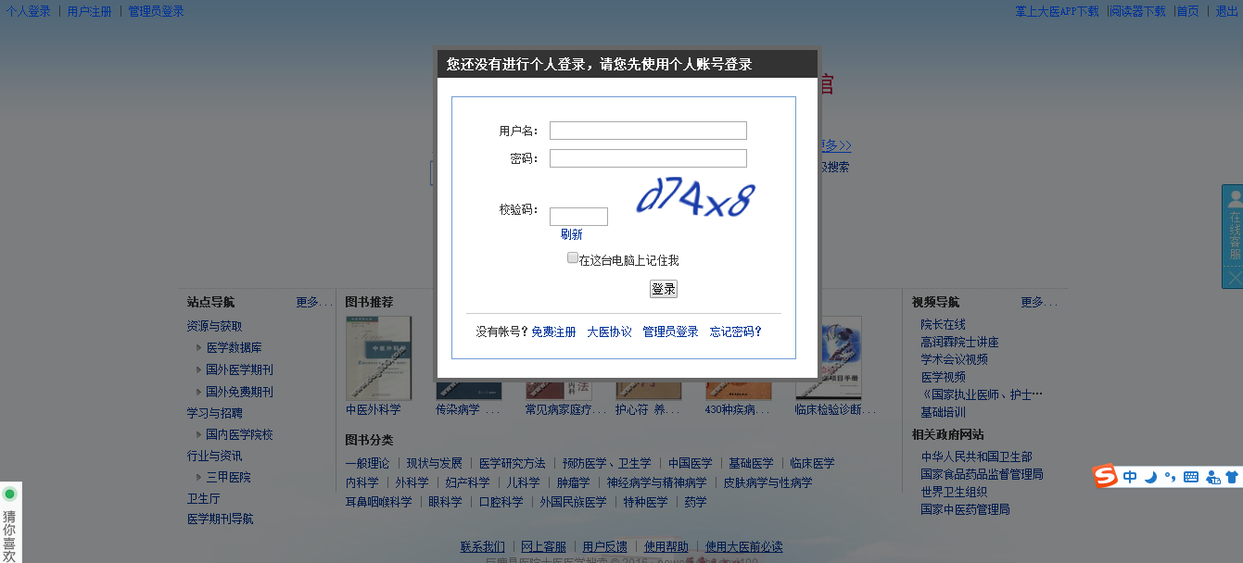
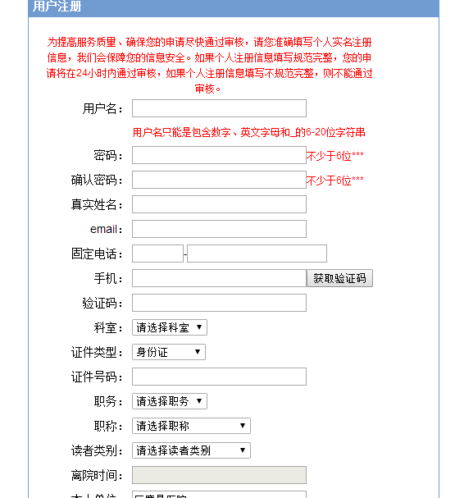
3.如何修改密码？（掌上大医版）
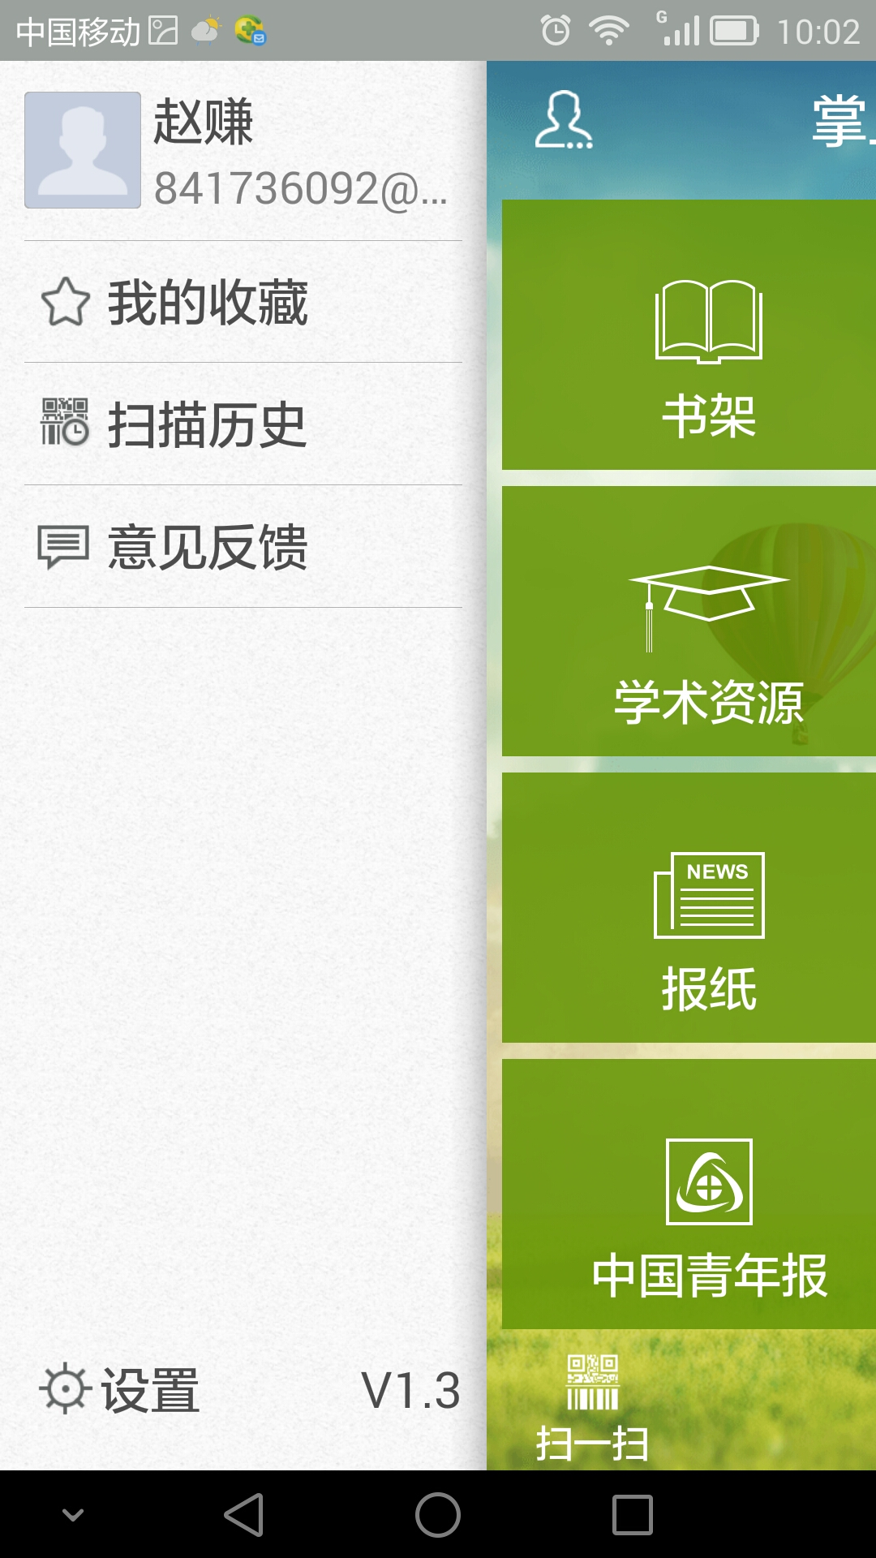
登录掌上大医—左上角头像—点击账号—编辑—修改密码—修改成功
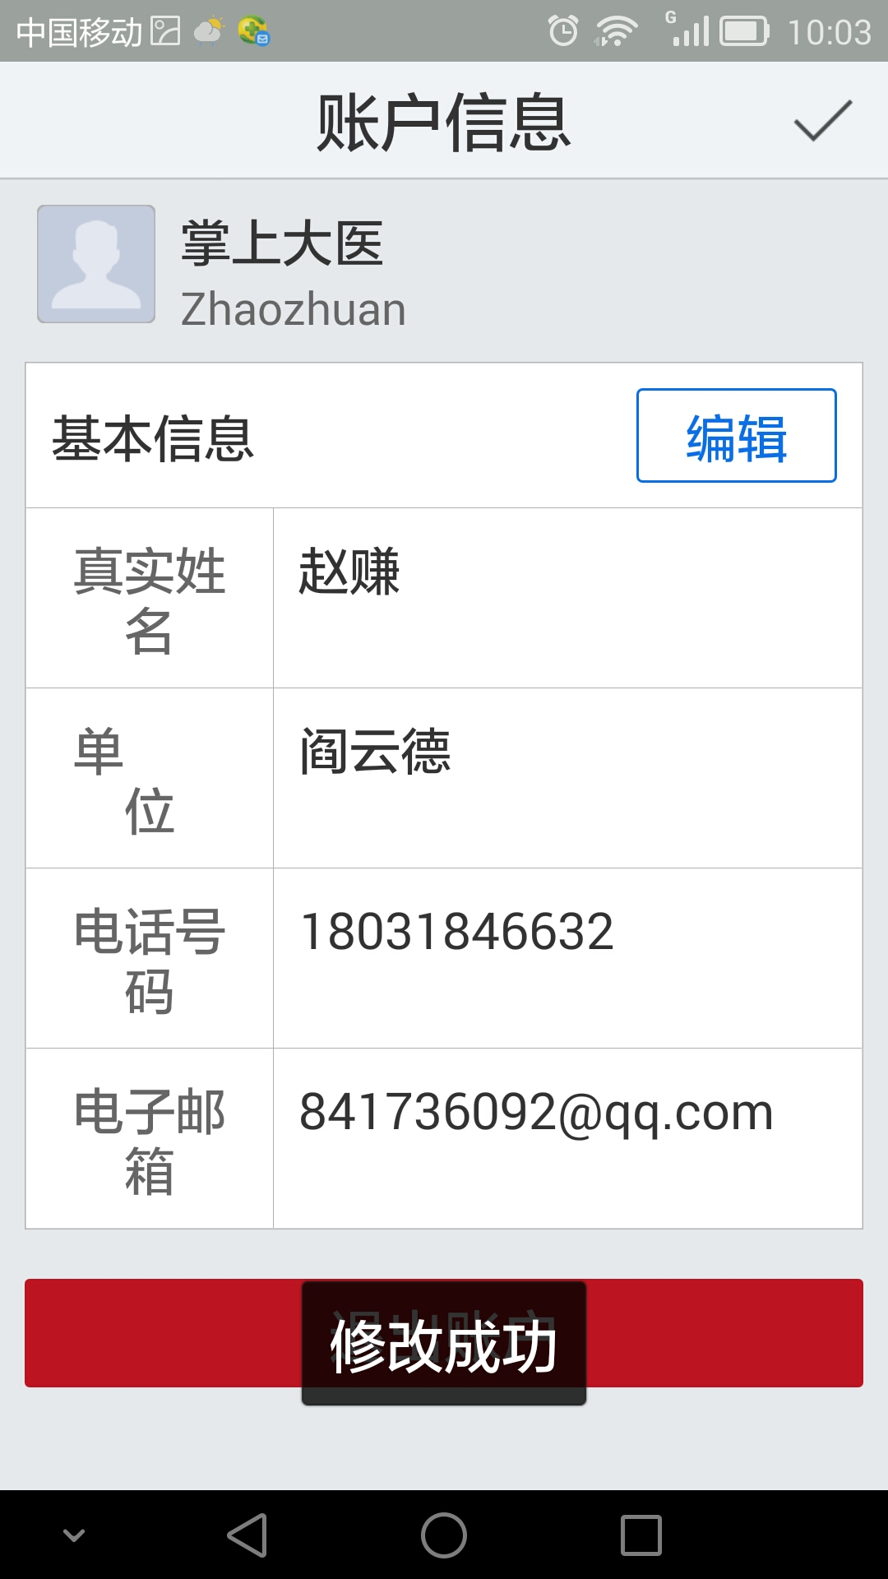
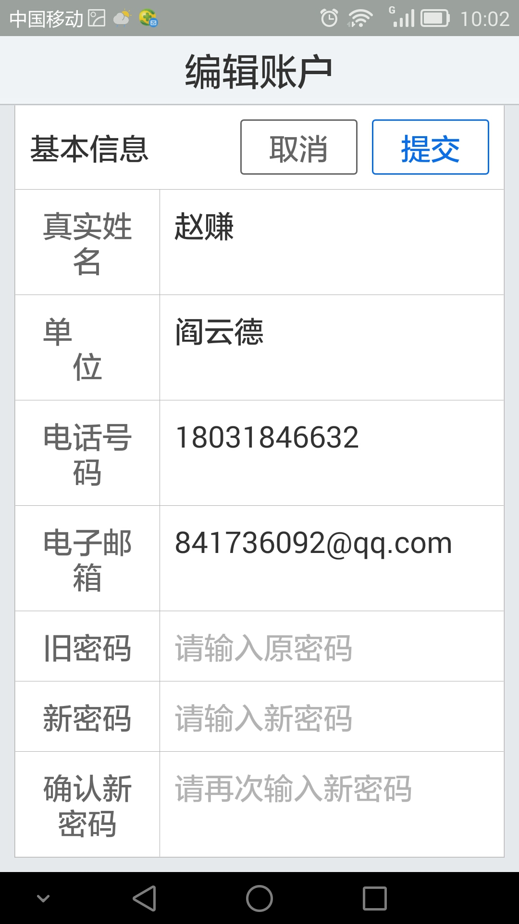
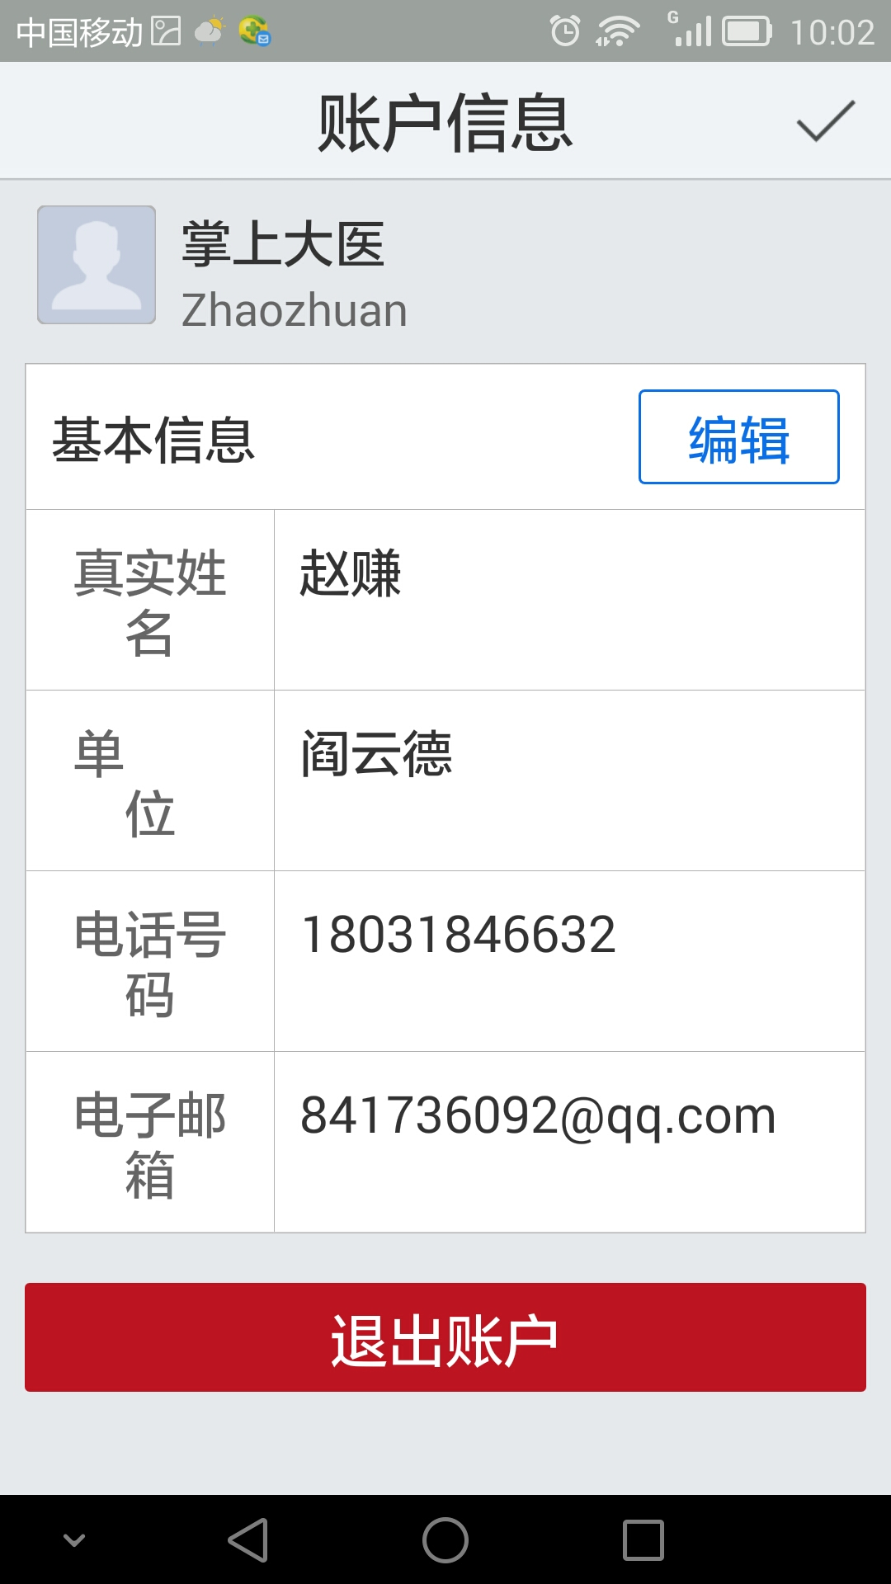
4.如何修改密码？（电脑版）
在大医医学搜索里边点击自己的名字—点击右下角修改密码—输入旧密码新密码修改即可！
